ПРОЕКТ
УКРАЇНА
Нетішинська міська рада Хмельницької області

Р І Ш Е Н Н Я
тридцять______________ сесії Нетішинської міської ради
VІІ скликання

_____.2018 Нетішин № __/___

Про звернення Нетішинської міської ради до Прем’єр-міністра України Гройсмана В.Б. щодо підтримки трудового колективу ВП «ХАЕС» ДП «НАЕК «Енергоатом» у їх справедливих вимогах з підвищення оплати праці

Відповідно до статті 25, пункту 3 частини 4 статті 42 Закону України «Про місцеве самоврядування в Україні» та депутатського запиту депутата міської ради Рижука С.О., підтриманого рішенням тридцять восьмої сесії Нетішинської міської ради VІІ скликання від 26 січня 2018 року № 38/2145, Нетішинська міська рада в и р і ш и л а:

1. Звернутися до Прем’єр-міністра України Гройсмана В.Б. щодо підтримки трудового колективу ВП «ХАЕС» ДП «НАЕК «Енергоатом» у їх справедливих вимогах з підвищення оплати праці (звернення додається).
2. Нетішинському міському голові Супрунюку О.О. забезпечити:
2.1. направлення цього звернення до адресата;
2.2. опублікування рішення та звернення в газеті громади міста «Нетішинський вісник» та розміщення їх на офіційному сайті Нетішинської міської ради.

Міський голова О.О.Супрунюк

Додаток
до рішення тридцять__________
сесії Нетішинської
міської ради VII скликання
___________.2018 № ___/____

ЗВЕРНЕННЯ
Нетішинської міської ради до Прем’єр-міністра України Гройсмана В.Б. щодо підтримки трудового колективу ВП «ХАЕС» ДП «НАЕК «Енергоатом»
у їх справедливих вимогах з підвищення оплати праці

На фоні галопуючої інфляції в Україні атомна енергетика має чи не найнижче зростання середньої заробітної плати у розрізі промисловості. Наслідками цієї ситуації стало падіння престижності роботи в ядерній енергетиці, значне зменшення конкурсу у ВИШах, соціальна напруга у трудових колективах. Багато досвідчених спеціалістів «сидять на валізах» а випускники відповідних кафедр не йдуть працювати по спеціальності.
В опублікованих нещодавно матеріалах державного підприємства «Енергоринок» чітко прослідковуються тенденції виробництва електроенергії та оплати за її виробництво.
Очевидно, що найбільшим продавцем електроенергії стали АЕС України – 56,46%. При цьому виробленої електроенергії могло би бути ще більше, якби у літній період не вводились диспетчерські обмеження. Отриманих грошей за виробництво електроенергії на АЕС також могло бути ще більше, якби у ручному режимі, через недолуге управління Головою Національної комісії, що здійснює державне регулювання у сфері енергетики та комунальних послуг (НКРЕКП) Вовком Д.В., не змінювалась відпускна ціна на вироблену електроенергію, як, наприклад, в листопаді-грудні 2017 року.
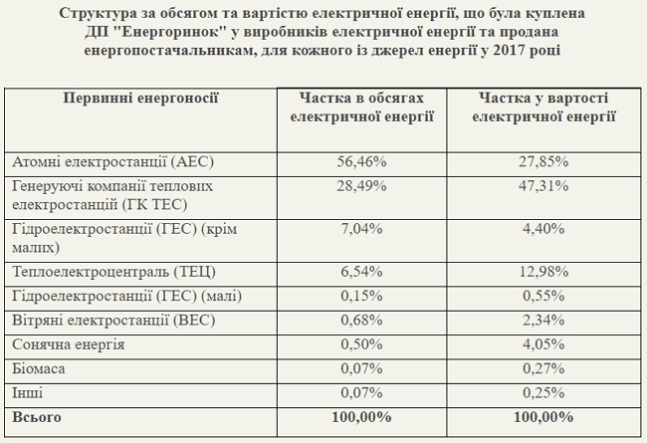

2

Депутати Нетішинської міської ради VІІ скликання, звертають Вашу увагу на той факт, що у довоєнний 2013 рік різниця між ціною на вироблену енергію АЕС та ТЕС була більше ніж в 2 рази. В 2017 році ця різниця зросла більше ніж в 3 рази. Враховуючи кому належать ТЕС, стає очевидним факт в чиїх інтересах зберігаються існуюче ціноутворення. Необхідно звернути увагу також на перманентну заборгованість ДП «Енергоринок» за відпущену електроенергію, яка в 2017 році склала в 1,12 млрд грн, що разом з боргами попередніх періодів виливаються у фантастичну суму 12,6 млрд грн. Поряд з цим атомна енергетика залишається дисциплінованим платником податків усіх рівнів.
Тарифна політика відносно атомної промисловості, що зводиться до утримання тарифу на мінімально можливому рівні, призвела до неконкурентності заробітних плат персоналу. Це навіть у порівнянні з українськими генеруючими компаніями, не кажучи вже про оплату праці на АЕС ближнього та дальнього зарубіжжя.
Наслідки наступні. Тільки за 2017 рік з компанії звільнилось 12 ліцензованих спеціалістів (в 2016 році їх було 423 чоловіки). Підготовка таких спеціалістів коштує значних коштів та вимагає багато часу.
Всього з початку 2017 року звільнилось 1738 працівників, з яких лише 756 чоловік у зв’язку з виходом на пенсію.
У зв’язку з активізацією нових будівництв в Білорусі, Турції, ОАЕ, українські спеціалісти отримують запрошення працювати там. Таке вже відбувалось раніше, коли наші атомники їхали працювати в Китай, Тайвань, Індію, Іран …
В тарифі на 2018 рік передбачене зростання зарплат атомникам на процент покриття інфляції, але це не стане гальмами для відтоку кадрів.
26 грудня 2017 року за ініціативи трудового колективу ВП «ХАЕС» ДП «НАЕК«Енергоатом» на сайті Кабінету Міністрів України була зареєстрована петиція про підвищення оплати праці. До цієї роботи також долучився і профспілковий комітет ВП «ХАЕС» ДП «НАЕК«Енергоатом», який через свої інструментарії намагається зрушити відповідні процеси з місця. Проте учора, 25 січня НБУ різко підняв облікову ставку з 14,5% до 16% - це означає новий етап інфляції, додаткову емісію грошей, здешевлення національної валюти, подальше знецінення зарплат українців та атомників зокрема. Таким чином, усі потуги трудового колективу та профспілки множаться на «0».
Враховуючи вищезазначене та з метою недопущення зростання соціальної напруги у містах супутників АЕС та у зв’язку з низьким рівнем оплати праці, депутати Нетішинської міської ради VІІ скликання, просять Вас, сприяти у підвищенні тарифних ставок та посадових окладів працівників атомної енергетики України до рівня рівноправного члена європейського співтовариства (спеціаліста).

